ANNEXE I

RÉSUMÉ DES CARACTÉRISTIQUES DU PRODUIT

- DÉNOMINATION DU MÉDICAMENT

Livogiva 20 microgrammes/80 microlitres solution injectable en stylo prérempli.

COMPOSITION QUALITATIVE ET QUANTITATIVE

Chaque dose de 80 microlitres contient 20 microgrammes de tériparatide*.
Chaque stylo prérempli de 2,7 mL contient 675 microgrammes de tériparatide (correspondant à 250 microgrammes par mL).

*Tériparatide, rhPTH (1-34), produit sur P. fluorescens par la technique de l'ADN recombinant.
Le tériparatide est identique à la séquence des 34 acides aminés de l'extrémité amino-terminale de la parathormone humaine endogène.

Pour la liste complète des excipients, voir rubrique 6.1.

FORME PHARMACEUTIQUE

Solution injectable.

Solution incolore, limpide.

INFORMATIONS CLINIQUES

  - Indications thérapeutiques

Livogiva est indiqué chez les adultes.

Traitement de l'ostéoporose chez les patients à risque élevé de fracture (voir rubrique 5.1): ostéoporose post-ménopausique et ostéoporose masculine. Chez les femmes ménopausées, une réduction significative de l'incidence des fractures vertébrales et périphériques, mais non des fractures de la hanche, a été démontrée.

Traitement de l'ostéoporose cortisonique chez les femmes et les hommes à risque élevé de fracture recevant une corticothérapie au long cours par voie générale (voir rubrique 5.1).

Posologie et mode d'administration

Posologie

La posologie recommandée de Livogiva est de 20 microgrammes administrés une fois par jour.

La durée totale maximale de traitement avec Livogiva doit être de 24 mois (voir rubrique 4.4). Ce traitement de 24 mois par Livogiva ne doit pas être renouvelé au cours de la vie d'un patient.

Les patients doivent être supplémentés en calcium et vitamine D si leurs apports alimentaires sont insuffisants.

D'autres traitements de l'ostéoporose peuvent être utilisés par les patients après l'interruption du traitement par Livogiva.

Populations particulières

Patients âgés
Un ajustement posologique liée à l'âge n'est pas nécessaire (voir rubrique 5.2).

Insuffisance rénale
Le tériparatide ne doit pas être utilisé chez les patients ayant une insuffisance rénale sévère (voir rubrique 4.3). Chez les patients présentant une insuffisance rénale modérée, le tériparatide doit être utilisé avec prudence (voir rubrique 4.4). Aucune précaution particulière n'est à prendre chez les patients ayant une insuffisance rénale légère.

Insuffisance hépatique
Aucune donnée n'est disponible chez les patients ayant une altération de la fonction hépatique (voir rubrique 5.3). Par conséquent, le tériparatide doit être utilisé avec prudence.

Population pédiatrique et adulte jeune dont les épiphyses ne sont pas soudées
La sécurité et l'efficacité du tériparatide chez les enfants et adolescents âgés de moins de 18 ans n'ont pas été établies. Le tériparatide ne doit pas être utilisé chez l'enfant de moins de 18 ans ou chez l'adulte jeune dont les épiphyses ne sont pas soudées.

Mode d'administration

Livogiva doit être administré une fois par jour par injection sous-cutanée dans la cuisse ou l'abdomen.

Les patients doivent être formés pour appliquer les bonnes techniques d'injection (voir rubrique 6.6). Se référer aussi au manuel d'utilisation pour des instructions sur l'utilisation correcte du stylo.

Contre-indications

- Hypersensibilité à la substance active ou à l'un des excipients mentionnés à la rubrique 6.1.
- Grossesse et allaitement (voir rubriques 4.4 et 4.6)
- Hypercalcémie préexistante
- Insuffisance rénale sévère
- Maladies métaboliques osseuses (dont l'hyperparathyroïdie et la maladie de Paget) autres que l'ostéoporose primitive ou l'ostéoporose induite par les glucocorticoïdes.
- Élévation inexpliquée des phosphatases alcalines
- Antécédent de radiothérapie du squelette par méthode conventionnelle ou par implant
- Chez les patients atteints de tumeurs osseuses malignes ou de métastases osseuses, le traitement par tériparatide est contre-indiqué.

Mises en garde spéciales et précautions d'emploi

Traçabilité

Afin d'améliorer la traçabilité des médicaments biologiques, le nom et le numéro de lot du produit administré doivent être clairement enregistrés.

Calcémie et calciurie

Chez les patients normocalcémiques, des augmentations légères et transitoires de la calcémie ont été observées après l'injection de tériparatide. Après chaque dose de tériparatide, la calcémie atteint un maximum en 4 à 6 heures et revient aux valeurs basales en 16 à 24 heures. Par conséquent, si des prélèvements sanguins sont réalisés pour le dosage de la calcémie, ceux-ci doivent être faits au moins 16 heures après la dernière injection de Livogiva. Il n'est pas nécessaire de surveiller la calcémie pendant le traitement.

Le tériparatide peut induire une légère augmentation de l'excrétion urinaire du calcium mais dans les études cliniques, l'incidence de l'hypercalciurie des patients traités par Livogiva n'était pas différente de celle observée chez les patients recevant du placebo.

Lithiase urinaire

Le tériparatide n'a pas été étudié chez les patients ayant une lithiase urinaire évolutive. Livogiva doit être utilisé avec prudence chez ces patients, en raison du risque d'aggravation de cette pathologie.

Hypotension orthostatique

Dans des études cliniques de courte durée avec le tériparatide, des épisodes isolés d'hypotension orthostatique transitoire ont été observés. Typiquement, ce type d'événement débutait dans les 4 heures suivant l'administration et disparaissait spontanément en quelques minutes à quelques heures. Les épisodes d'hypotension orthostatique transitoire survenaient à la suite des premières injections ; ils étaient corrigés en mettant le patient en position allongée et n'empêchaient pas la poursuite du traitement.

Insuffisance rénale

La prudence s'impose chez les patients avec une insuffisance rénale modérée (voir rubrique 4.2).

Population de jeunes adultes

Les données d'utilisation de Livogiva sont limitées dans la population de jeunes adultes, dont les femmes non ménopausées (voir rubrique 5.1). Dans cette population, le traitement ne doit être initié que lorsque le bénéfice l'emporte clairement sur les risques.

Les femmes en âge de procréer doivent utiliser des méthodes efficaces de contraception lors du traitement par Livogiva. En cas de survenue d'une grossesse, le traitement par Livogiva doit être interrompu.

Durée de traitement

Des études chez les rats ont montré une augmentation de l'incidence des ostéosarcomes après administration prolongée de tériparatide (voir rubrique 5.3). Dans l'attente de données cliniques complémentaires, la durée de traitement recommandée de 24 mois ne doit pas être dépassée.

Excipients

Ce médicament contient moins de 1 mmol de sodium (23 mg) par dose, c'est-à-dire essentiellement "sans sodium".

Interactions avec d'autres médicaments et autres formes d'interactions

Dans une étude menée chez 15 sujets sains recevant quotidiennement de la digoxine jusqu'à atteinte de l'état d'équilibre, une dose unique de tériparatide n'a pas modifié les effets cardiaques de la digoxine. Cependant, des notifications de cas sporadiques ont suggéré que l'hypercalcémie pouvait prédisposer les patients à la toxicité des digitaliques. Du fait de l'augmentation transitoire de la calcémie par le tériparatide, la prudence s'impose chez les patients traités par des digitaliques.

Le tériparatide a fait l'objet d'études d'interactions pharmacodynamiques avec l'hydrochlorothiazide. Aucune interaction cliniquement significative n'a été observée.

L'association de raloxifène ou d'un traitement hormonal substitutif avec le tériparatide n'a pas modifié les effets du tériparatide sur la calcémie ou la calciurie, ni les effets indésirables cliniques.

Fertilité, grossesse et allaitement

Femmes en âge de procréer/Contraception chez les femmes

Les femmes en âge de procréer doivent utiliser des méthodes efficaces de contraception lors du traitement par Livogiva. En cas de survenue d'une grossesse, le traitement par Livogiva doit être interrompu.

Grossesse

Livogiva est contre-indiqué pendant la grossesse (voir rubrique 4.3).

Allaitement

Livogiva est contre-indiqué pendant l'allaitement (voir rubrique 4.3). Le passage du tériparatide dans le lait maternel n'est pas connu.

Fertilité

Des études chez le lapin ont montré une toxicité sur la fonction de reproduction (voir rubrique 5.3). L'effet du tériparatide sur le développement du fœtus humain n'a pas été étudié. Le risque potentiel chez l'être humain est inconnu. Le passage du tériparatide dans le lait maternel n'est pas connu.

Effets sur l'aptitude à conduire des véhicules et à utiliser des machines

Livogiva n'a aucun effet ou un effet négligeable sur l'aptitude à conduire des véhicules et à utiliser des machines. Une hypotension orthostatique transitoire ou une sensation vertigineuse a été observée chez certains patients. Ces patients doivent s'abstenir de conduire des véhicules ou d'utiliser des machines jusqu'à disparition des symptômes.

Effets indésirables

Résumé du profil de sécurité

Les effets indésirables les plus fréquemment rapportés chez les patients traités par le tériparatide sont: nausées, douleurs dans les membres, céphalées et sensations vertigineuses.

Liste tabulée des effets indésirables

Parmi les patients inclus dans les essais cliniques menés avec le tériparatide, il a été rapporté au moins un événement indésirable chez 82,8 % des patients sous tériparatide et 84,5 % des patients sous placebo.

Les effets indésirables liés à l'utilisation du tériparatide dans les essais cliniques portant sur l'ostéoporose et à l'exposition après commercialisation sont résumés dans le tableau ci-dessous.

La convention suivante a été utilisée pour la classification des effets indésirables: Très fréquent (≥ 1/10), fréquent (≥ 1/100, < 1/10), peu fréquent (≥ 1/1 000, < 1/100), rare (≥ 1/10 000, < 1/1 000), très rare (< 1/10 000).

Tableau 1. Effets indésirables
Classes de systèmes d'organes MedDRA | Fréquence | Effets indésirables
Affections hématologiques et du système lymphatique | Fréquent | Anémie
Affections du système immunitaire | Rare | Anaphylaxie
Troubles du métabolisme et de la nutrition | Fréquent | Hypercholestérolémie
Troubles du métabolisme et de la nutrition | Peu fréquent | Hypercalcémie supérieure à 2,76 mmol/L, hyperuricémie
Troubles du métabolisme et de la nutrition | Rare | Hypercalcémie supérieure à 3,25 mmol/L
Affections psychiatriques | Fréquent | Dépression
Affections du système nerveux | Fréquent | Vertiges, mal de tête, sciatique, syncope
Affections de l'oreille et du labyrinthe | Fréquent | Vertige
Affections cardiaques | Fréquent | Palpitations
Affections cardiaques | Peu fréquent | Tachycardie
Affections vasculaires | Fréquent | Hypotension
Affections respiratoires, thoraciques et médiastinales | Fréquent | Dyspnée
Affections respiratoires, thoraciques et médiastinales | Peu fréquent | Emphysème
Affections gastro-intestinales | Fréquent | Nausées, vomissements, hernie hiatale, reflux gastro-œsophagien
Affections gastro-intestinales | Peu fréquent | Hémorroïdes
Affections de la peau et du tissu sous-cutané | Fréquent | Sudation
Affections musculo-squelettiques et systémiques | Très fréquent | Douleur dans un membre
Affections musculo-squelettiques et systémiques | Fréquent | Crampes musculaires
Affections musculo-squelettiques et systémiques | Peu fréquent | Myalgie, arthralgie, crampe/douleur dans le dos*
Affections du rein et des voies urinaires | Peu fréquent | Incontinence urinaire, polyurie, urgence mictionnelle, néphrolithiase
Affections du rein et des voies urinaires | Rare | Insuffisance/déficience rénale
Troubles généraux et anomalies au site d'administration | Fréquent | Fatigue, douleur thoracique, asthénie, événements passagers et mineurs au site d'injection, notamment douleur, gonflement, érythème, hématome localisé, prurit et saignement mineur au site d'injection.
Troubles généraux et anomalies au site d'administration | Peu fréquent | Érythème au site d'injection, réaction au site d'injection
Troubles généraux et anomalies au site d'administration | Rare | Événements allergiques potentiels peu de temps après l'injection: dyspnée aiguë, œdème oro-facial, urticaire généralisée, douleur thoracique, œdème (principalement périphérique).
Investigations | Peu fréquent | Augmentation du poids, souffle cardiaque, augmentation du taux de phosphatase alcaline
* Des cas graves de crampes ou de douleurs dorsales ont été rapportés dans les minutes suivant l'injection.

Description de certains effets indésirables

Dans les essais cliniques, les effets suivants ont été rapportés avec une différence de fréquence ≥ 1 % par rapport au placebo: vertiges, nausées, douleurs dans les membres, sensations vertigineuses, dépression, dyspnée.

Le tériparatide augmente les concentrations sériques d'acide urique. Dans les essais cliniques, 2,8 % des patientes traitées par tériparatide avaient une uricémie au-dessus de la limite supérieure des valeurs normales, par rapport à 0,7 % des patientes sous placebo. Cependant, cette hyperuricémie ne s'est pas accompagnée d'une augmentation de crises de goutte, d'arthralgies ou de lithiase urinaire.

Des anticorps antimédicament ont été observés comme avec d'autres médicaments contenant du tériparatide. Chez ces patientes, il n'a pas été mis en évidence de réactions d'hypersensibilité, de réactions allergiques, d'effets sur la calcémie ou sur les variations de densité minérale osseuse (DMO).

Déclaration des effets indésirables suspectés

La déclaration des effets indésirables suspectés après autorisation du médicament est importante. Elle permet une surveillance continue du rapport bénéfice/risque du médicament. Les professionnels de santé déclarent tout effet indésirable suspecté via le système national de déclaration – voir Annexe V.

Surdosage

Signes et symptômes

Le tériparatide a été administré à des doses uniques allant jusqu'à 100 microgrammes et à des doses répétées allant jusqu'à 60 microgrammes/jour pendant 6 semaines.

Les effets pouvant être attendus lors d'un surdosage sont une hypercalcémie différée dans le temps et un risque d'hypotension orthostatique. Peuvent aussi survenir: nausées, vomissements, sensations vertigineuses et céphalées.

Cas de surdosage basés sur les notifications spontanées après commercialisation

De ces notifications, ont été retenus des cas d'erreur d'administration du médicament où la quantité totale de tériparatide contenue dans le stylo (jusqu'à 800 microgrammes) a été injectée en une seule fois. Ont été observés des effets indésirables transitoires comme nausées, faiblesse/somnolence et hypotension. Dans certains cas, le surdosage n'a entraîné aucun effet indésirable. Aucun décès lié à un surdosage n'a été rapporté.

Conduite à tenir en cas de surdosage

Il n'existe pas d'antidote spécifique pour le tériparatide. En cas de suspicion d'un surdosage, il convient d'interrompre transitoirement le traitement par Livogiva, de surveiller la calcémie et de mettre en œuvre une prise en charge appropriée, telle qu'une réhydratation.

PROPRIÉTÉS PHARMACOLOGIQUES

  - Propriétés pharmacodynamiques

Classe pharmacothérapeutique: Homéostasie du calcium, hormones parathyroïdiennes et analogues, Code ATC: H05AA02.

Livogiva est un médicament biosimilaire. Des informations détaillées sont disponibles sur le site internet de l’Agence européenne des médicaments http://www.ema.europa.eu.

Mécanisme d'action

La parathormone (PTH), hormone endogène de 84 acides aminés, est le principal régulateur du métabolisme phosphocalcique au niveau osseux et rénal. Le tériparatide (rhPTH(1-34)) représente la séquence active (1-34) de la parathormone humaine endogène. Les actions physiologiques de la PTH incluent la stimulation de la formation osseuse par des effets directs sur les cellules de la formation osseuse (ostéoblastes), augmentant indirectement l'absorption intestinale du calcium, la réabsorption tubulaire du calcium et l'excrétion rénale du phosphate.

Effets pharmacodynamiques

Le tériparatide est un agent de la formation osseuse, destiné au traitement de l'ostéoporose. Les effets de Livogiva sur le squelette dépendent du mode d'exposition systémique. L'administration de tériparatide une fois par jour accroît l'apposition d'os nouvellement formé à la surface de l'os trabéculaire et cortical, en stimulant préférentiellement l'activité ostéoblastique par rapport à l'activité ostéoclastique.

Efficacité clinique et sécurité

Facteurs de risque

L'identification des femmes et des hommes à risque élevé de fractures qui pourraient bénéficier d'un traitement doit être faite sur la base des facteurs de risque indépendants, par exemple, une densité minérale osseuse (DMO) basse, l'âge, des antécédents de fractures, des antécédents familiaux de fracture de hanche, un remodelage osseux élevé ou un indice de masse corporelle bas.

Les femmes non ménopausées atteintes d'ostéoporose cortisonique doivent être considérées à haut risque de fractures en présence d'antécédent de fractures ou de facteurs de risque multiples les exposant à un risque fracturaire élevé (comme une faible densité osseuse [exemple, T score ≤ -2], un traitement prolongé à fortes doses de corticoïdes [exemple, ≥ 7,5 mg/jour pour une durée d'au moins 6 mois], une forte activité de la maladie sous-jacente, de faibles taux de stéroïdes sexuels).

Ostéoporose post ménopausique

L'étude pivot a inclus 1 637 femmes ménopausées (âge moyen de 69,5 ans). À l'inclusion, quatre- vingt-dix pour cent des patientes avaient au moins une fracture vertébrale et en moyenne une densité minérale osseuse lombaire à 0,82 g/cm² (équivalente à un T-score à -2,6 DS). Un supplément en calcium (1 000 mg par jour) et en vitamine D (au moins 400 UI par jour) a été fourni à toutes les patientes. Pour une période de traitement par Livogiva allant jusqu'à 24 mois (médiane: 19 mois), les résultats démontrent une réduction fracturaire statistiquement significative (Tableau 1). Pour prévenir la survenue d'une ou plusieurs nouvelles fractures vertébrales, 11 femmes ont dû être traitées pendant une période médiane de 19 mois.

Tableau 2. Incidence des fractures chez les femmes ménopausées
 | Placebo  (N=544) (%) | Tériparatide (N=541) (%) | Risque relatif  (IC à 95 %)  vs placebo
Nouvelle fracture  vertébrale (≥ 1)ª | 14,3 | 5,0^{b} | 0,35  (0,22; 0,55)
Fractures vertébrales  multiples (≥ 2)ª | 4,9 | 1,1^{b} | 0,23  (0,09; 0,60)
Fractures périphériques  par fragilité osseuse^{c} | 5,5 % | 2,6 %^{d} | 0,47  (0,25; 0,87)
Principales fractures périphériques par fragilité osseuse^{c} (hanche, radius, humérus, côtes et bassin) | 3,9 % | 1,5 %^{d} | 0,38  (0,17; 0,86)
Abréviations : N= nombre de patientes randomisées affectées à chaque groupe de traitement ; IC=intervalle de confiance
ª L'incidence des fractures vertébrales a été évaluée sur 448 patientes dans le groupe placebo et 444 patientes dans le groupe traité par Livogiva présentant des radiographies à l'inclusion et en suivi.
^{b} p ≤ 0,001 vs placebo
^{c} Une réduction significative de l'incidence des fractures de hanche n'a pas été démontrée
^{d} p ≤ 0,025 vs placebo

Après 19 mois de traitement (durée médiane) la densité minérale osseuse (DMO) a augmenté au niveau du rachis lombaire et de la hanche totale respectivement de 9 % et 4 % par rapport au placebo (p< 0,001).

Prise en charge post-traitement : suite à l'arrêt de traitement par tériparatide, 1 262 femmes ménopausées de l'étude pivot ont participé à une étude de suivi. L'objectif principal de cette étude était de recueillir des données de sécurité sur le tériparatide. Durant cette période d'observation, d'autres traitements contre l'ostéoporose étaient autorisés et une évaluation complémentaire des fractures vertébrales a été réalisée.

Au cours d'une période d'une durée médiane de 18 mois après l'arrêt du tériparatide, une réduction de 41 % du nombre de patientes avec au moins une nouvelle fracture vertébrale (p=0,004) par rapport au placebo a été observée.

Dans une étude en ouvert, 503 femmes ménopausées atteintes d'ostéoporose sévère et ayant eu une fracture par fragilité osseuse au cours des 3 dernières années (83 % avaient reçu un traitement ostéoporotique antérieur) ont été traitées par tériparatide pendant une durée allant jusqu'à 24 mois. À 24 mois, l'augmentation moyenne de la DMO par rapport à l'inclusion, au niveau du rachis lombaire, de la hanche totale et du col fémoral était respectivement de 10,5 %, 2,6 % et 3,9 %. L'augmentation moyenne de la DMO entre 18 et 24 mois était respectivement de 1,4 %, 1,2 % et 1,6 % au niveau du rachis lombaire, de la hanche totale et du col fémoral.

Une étude de phase 4 d'une durée de 24 mois, randomisée, en double aveugle et contrôlée avec un comparateur a inclus 1 360 femmes ménopausées avec un diagnostic d'ostéoporose. 680 sujets ont été randomisés dans le bras tériparatide et 680 sujets ont été randomisés dans le bras risédronate par voie orale à 35 mg/semaine. À l'inclusion, les femmes avaient une moyenne d'âge de 72,1 ans et avaient une médiane de 2 fractures vertébrales prévalentes ; 57,9 % des patientes ont reçu un traitement antérieur à base de biphosphonate et 18,8 % ont pris un traitement concomitant de glucocorticoïdes pendant l'étude. 1 013 (74,5 %) patientes ont atteint le suivi des 24 mois. La dose cumulative moyenne (médiane) de glucocorticoïdes était de 474,3 (66,2) mg dans le bras de tériparatide et de 898,0 (100,0) mg dans le bras du risédronate. La prise de vitamine D moyenne (médiane) était de 1 433 UI/jour (1 400 UI/jour) dans le bras de tériparatide et était de 1 191 UI/jour (900 UI/jour) dans le bras du risédronate. Pour les sujets qui avaient des radiographies de la colonne vertébrale à l'inclusion et pendant le suivi, l'incidence de nouvelles fractures vertébrales était de 28/516 (5,4 %) chez les patientes traitées par tériparatide et de 64/533 (12,0 %) chez les patientes traitées par risédronate, Risque Relatif = 0,44 (IC 95 % : 0,29 – 0,68), p < 0,0001. L'incidence cumulative de l'ensemble des fractures cliniques (fractures cliniques vertébrales et périphériques) était de 4,8 % chez les patientes traitées par tériparatide et de 9,8 % chez les patientes traitées par risédronate, Hazard Ratio = 0,48 (IC 95 % : 0,32-0,74), p=0,0009.

Ostéoporose masculine

437 patients (âge moyen 58,7 ans) atteints d'ostéoporose hypogonadique (définie par un taux matinal faible de testostérone libre ou une FSH ou une LH élevée) ou idiopathique ont été inclus dans un essai clinique. À l'inclusion, les T-scores moyens de la densité minérale osseuse au rachis et au col fémoral étaient respectivement de -2,2 DS et -2,1 DS. À l'inclusion, 35 % des patients avaient un antécédent de fracture vertébrale et 59 % avaient une fracture périphérique.

Tous les patients ont reçu 1 000 mg de calcium et au moins 400 UI de vitamine D par jour. La DMO mesurée au rachis lombaire a significativement augmenté dès 3 mois de traitement. Après 12 mois, la DMO au rachis lombaire et à la hanche totale a augmenté respectivement de 5 % et de 1 % par rapport au placebo. Cependant aucun effet significatif sur le taux de fracture n'a été démontré.

Ostéoporose cortisonique

L'efficacité du tériparatide chez les hommes et les femmes (N=428) recevant une corticothérapie au long cours par voie générale (équivalent à 5 mg ou plus de prednisone pendant au moins 3 mois) a été démontrée au cours de la phase principale de 18 mois d'une étude randomisée d'une durée de 36 mois, effectuée en double-aveugle et contrôlée par un comparateur actif (alendronate 10 mg/jour). À l'inclusion, 28 % des patients avaient une ou plusieurs fractures vertébrales radiographiques. Tous les patients recevaient 1 000 mg de calcium par jour et 800 UI de vitamine D par jour.
Cette étude a inclus des femmes ménopausées (N=277), des femmes non ménopausées (N=67), et des hommes (N=83). A l'inclusion, l'âge moyen des femmes ménopausées était de 61 ans, leur T-score moyen de DMO lombaire était de -2,7, la dose médiane de traitement était de 7,5 mg/jour équivalent prednisone, et 34 % d'entre elles avaient eu une ou plusieurs fractures vertébrales radiographiques ; l'âge moyen des femmes non ménopausées était de 37 ans, leur T-score moyen de DMO lombaire était de -2,5, la dose médiane de traitement était de 10 mg/jour équivalent prednisone, et 9 % d'entre elles avaient eu une ou plusieurs fractures vertébrales radiographiques ; enfin, l'âge moyen des hommes était de 57 ans, leur T-score moyen de DMO lombaire était de -2,2, la dose médiane de traitement était de 10 mg/jour équivalent prednisone, et 24 % d'entre eux avaient eu une ou plusieurs fractures vertébrales radiographiques.

Soixante-neuf pour cent des patients ont terminé la phase principale de 18 mois. Au terme de ces 18 mois, le tériparatide avait significativement augmenté la DMO au niveau du rachis lombaire (7,2 %) comparativement à l'alendronate (3,4 %) (p< 0,001). Le tériparatide a entraîné une augmentation de la DMO au niveau de la hanche totale (3,6 %) comparativement à l'alendronate (2,2 %) (p< 0,01), de même que pour la DMO au col fémoral (3,7 %) comparativement à l'alendronate (2,1 %) (p< 0,05). Chez les patients traités avec tériparatide, la DMO au niveau du rachis lombaire, de la hanche totale et du col fémoral a augmenté respectivement de 1,7 %, 0,9 % et 0,4 % entre 18 et 24 mois.

À 36 mois, l'analyse de radiographies du rachis portant sur 169 patients sous alendronate et 173 patients sous tériparatide a montré que 13 patients dans le groupe alendronate (7,7 %) avaient eu une nouvelle fracture vertébrale comparés à 3 patients dans le groupe tériparatide (1,7 %) (p=0,01). De plus, 15 patients sur 214 dans le groupe alendronate (7,0 %) avaient eu une fracture périphérique comparés à 16 patients sur 214 dans le groupe tériparatide (7,5 %) (p=0,84).

Chez les femmes non ménopausées, l'augmentation de la DMO entre l'inclusion et la fin de 18 mois d'étude était significativement plus importante dans le groupe tériparatide comparativement au groupe alendronate au niveau du rachis lombaire (4,2 % versus -1,9 % ; p< 0,001) et de la hanche totale (3,8 % versus 0,9 % ; p=0,005). Cependant, aucun effet significatif sur le taux de fracture n'a été démontré.

Propriétés pharmacocinétiques

Distribution

Le volume de distribution est voisin de 1,7 L/kg. La demi-vie du tériparatide est d'environ 1 heure après injection sous-cutanée, ce qui traduit le temps nécessaire à l'absorption à partir du site d'injection.

Biotransformation

Aucune étude de métabolisme ni d'élimination n'a été conduite avec le tériparatide toutefois le métabolisme périphérique de la parathormone semble être principalement hépatique et rénal.

Élimination

Le tériparatide est éliminé par clairance hépatique et extra-hépatique (environ 62 L/h chez les femmes et 94 L/h chez les hommes).

Sujets âgés

Aucune différence de pharmacocinétique du tériparatide n'a été observée en fonction de l'âge des patients (de 31 à 85 ans). Aucune modification de posologie liée à l'âge n'est nécessaire.

Données de sécurité préclinique

Aucune génotoxicité n'a été rapportée avec le tériparatide au cours d'une série de tests standard.
Le tériparatide n'a eu aucun effet tératogène chez le rat, la souris ou le lapin. Aucun effet important n'a été observé chez des rates ou souris gravides auxquelles a été administré le tériparatide à des doses quotidiennes de 30 à 1 000 µg/kg. Cependant, une résorption fœtale et une taille réduite de la portée ont été observées chez des lapines gravides auxquelles ont été administrées des doses quotidiennes de 3 à 100 µg/kg. L'embryotoxicité observée pourrait être reliée à une sensibilité beaucoup plus grande du lapin aux effets de la PTH sur le calcium ionisé sanguin par rapport aux rongeurs.

Des rats traités pendant presque toute leur durée de vie par des injections quotidiennes ont présenté une augmentation excessive dose-dépendante de la formation osseuse et une augmentation de l'incidence des cas d'ostéosarcome, dû vraisemblablement à un mécanisme épigénétique. Le tériparatide n'a pas augmenté l'incidence des autres types de tumeurs malignes chez le rat. En raison des différences de physiologie osseuse entre l'être humain et le rat, la pertinence clinique de ces observations est probablement mineure. Aucune tumeur osseuse n'a été observée chez des guenons ovariectomisées traitées pendant 18 mois ou pendant la période de suivi de 3 ans après l'arrêt du traitement. De plus, aucun cas d'ostéosarcome n'a été observé lors des essais cliniques ou au cours de l'étude de suivi après l'arrêt du traitement.

Les études chez l'animal ont montré qu'une réduction importante du débit sanguin hépatique diminue l'exposition de la PTH au principal système de clivage (les cellules de Küpffer) et, par conséquent, réduit la clairance de la PTH (1-84).

DONNÉES PHARMACEUTIQUES

  - Liste des excipients

Acide acétique glacial
Acétate de sodium trihydraté
Mannitol
Métacrésol
Eau pour préparations injectables

Incompatibilités

En l'absence d'études de compatibilité, ce médicament ne doit pas être mélangé avec d'autres médicaments.

Durée de conservation

2 ans

La stabilité chimique, physique et microbiologique du produit en cours d'utilisation a été démontrée pendant 28 jours entre 2 °C-8 °C.
Après la première utilisation, le médicament peut être conservé pendant 28 jours au maximum entre 2 °C et 8 °C. En cours d'utilisation, toute autre condition de durée et de conservation est de la responsabilité de l'utilisateur.

Précautions particulières de conservation

À conserver en tout temps au réfrigérateur (entre 2 °C et 8 °C). Le stylo d'injection doit être remis au réfrigérateur immédiatement après utilisation.

Ne pas congeler.

Ne pas conserver le stylo d'injection avec l'aiguille attachée.

Toujours conserver le stylo injecteur avec le capuchon blanc installé afin de le protéger de la lumière.

Nature et contenu de l'emballage extérieur

2,7 mL de solution dans une cartouche (verre siliconé de type I) scellée à une extrémité par un piston en élastomère bromobutyle et serti à l'autre extrémité par un joint composite bicouche (polyisoprène/élastomère bromobutyle laminé avec un capuchon en aluminium). Les cartouches sont une partie intégrante et non remplaçable du stylo injecteur.

Le stylo injecteur est composé d'un porte-cartouche transparent, d'un capuchon de protection blanc pour couvrir le porte-cartouche et d'un corps d'injecteur avec un bouton d'injection noir.

Livogiva est disponible en boîtes d'un ou de trois stylos préremplis. Chaque stylo prérempli contient 28 doses de 20 microgrammes (par 80 microlitres).

Toutes les présentations peuvent ne pas être commercialisées.

Précautions particulières d'élimination et manipulation

Chaque stylo doit être utilisé par un seul patient. Une nouvelle aiguille stérile doit être utilisée à chaque injection. Aucune aiguille n'est fournie avec le produit. Le dispositif peut être utilisé avec des aiguilles pour stylo injecteur d'insuline. Après chaque injection, le stylo Livogiva doit être remis au réfrigérateur.

Ne pas utiliser Livogiva si la solution est trouble, colorée ou contient des particules.
Tout médicament non utilisé ou déchet doit être éliminé conformément à la réglementation en vigueur.

TITULAIRE DE L'AUTORISATION DE MISE SUR LE MARCHÉ

Theramex Ireland Limited
3rd Floor Kilmore House, Park Lane, Spencer Dock
DO1 YE64 Dublin 1
Irlande

NUMÉRO(S) D'AUTORISATION DE MISE SUR LE MARCHÉ

EU/1/20/1462/001-002

- DATE DE PREMIÈRE AUTORISATION/DE RENOUVELLEMENT DE L’AUTORISATION

Date de première autorisation:

DATE DE MISE À JOUR DU TEXTE

Des informations détaillées sur ce médicament sont disponibles sur le site internet de l'Agence européenne des médicaments http://www.ema.europa.eu/.

ANNEXE II

- FABRICANT DE LA SUBSTANCE ACTIVE D'ORIGINE BIOLOGIQUE ET FABRICANT RESPONSABLE DE LA LIBÉRATION DES LOTS

- CONDITIONS OU RESTRICTIONS DE DÉLIVRANCE ET D'UTILISATION

- AUTRES CONDITIONS ET OBLIGATIONS DE L'AUTORISATION DE MISE SUR LE MARCHÉ

- CONDITIONS OU RESTRICTIONS EN VUE D'UNE UTILISATION SÛRE ET EFFICACE DU MÉDICAMENT

- FABRICANT DE LA SUBSTANCE ACTIVE D’ORIGINE BIOLOGIQUE ET FABRICANT RESPONSABLE DE LA LIBÉRATION DES LOTS

Nom et adresse du fabricant de la substance d'origine biologique

Cytovance Biologics Inc.
3500 North Santa Fe Ave
Oklahoma City, OK 73118
USA

Nom et adresse du fabricant responsable de la libération des lots

Eurofins PROXY Laboratories (PRX)
Archimedesweg 25 2333 CM Leiden
Pays-Bas

- CONDITIONS OU RESTRICTIONS DE DÉLIVRANCE ET D’UTILISATION

Médicament soumis à prescription médicale.

- AUTRES CONDITIONS ET OBLIGATIONS DE L’AUTORISATION DE MISE SUR LE MARCHÉ

- Rapports périodiques actualisés de sécurité (PSURs)

Les exigences relatives à la soumission des rapports périodiques actualisés de sécurité pour ce médicament sont définies dans la liste des dates de référence pour l'Union (liste EURD) prévue à l'article 107 quater, paragraphe 7, de la directive 2001/83/CE et ses actualisations publiées sur le portail web européen des médicaments.

- CONDITIONS OU RESTRICTIONS EN VUE D’UNE UTILISATION SÛRE ET EFFICACE DU MÉDICAMENT

- Plan de gestion des risques (PGR)

Le titulaire de l'autorisation de mise sur le marché réalise les activités de pharmacovigilance et interventions requises décrites dans le PGR adopté et présenté dans le Module 1.8.2 de l'autorisation de mise sur le marché, ainsi que toutes actualisations ultérieures adoptées du PGR.

De plus, un PGR actualisé doit être soumis:
- à la demande de l’Agence européenne des médicaments;
- dès lors que le système de gestion des risques est modifié, notamment en cas de réception de nouvelles informations pouvant entraîner un changement significatif du profil bénéfice/risque, ou lorsqu’une étape importante (pharmacovigilance ou réduction du risque) est franchie.

ANNEXE III

ÉTIQUETAGE ET NOTICE

A. ÉTIQUETAGE

MENTIONS DEVANT FIGURER SUR L'EMBALLAGE EXTÉRIEUR

BOÎTE EN CARTON

1. DÉNOMINATION DU MÉDICAMENT

Livogiva 20 microgrammes/80 microlitres, solution injectable en stylo prérempli
tériparatide

2. COMPOSITION EN SUBSTANCE ACTIVE

Chaque mL contient 250 microgrammes de tériparatide.
Chaque stylo prérempli de 2,7 mL contient 675 microgrammes de tériparatide (correspondant à 250 microgrammes par mL).

3. LISTE DES EXCIPIENTS

Acide acétique glacial, acétate de sodium trihydraté, mannitol, métacrésol, eau pour préparations injectables. Voir la notice pour plus d'informations.

4. FORME PHARMACEUTIQUE ET CONTENU

Solution injectable.
1 stylo de 2,7 mL de solution.
3 stylos de 2,7 mL de solution.

Chaque stylo prérempli contient 28 doses de 20 microgrammes (dans 80 microlitres).

5. MODE ET VOIE(S) D'ADMINISTRATION

Lire la notice avant utilisation.
Voie sous-cutanée

6. MISE EN GARDE SPÉCIALE INDIQUANT QUE LE MÉDICAMENT DOIT ÊTRE CONSERVÉ HORS DE VUE ET DE PORTÉE DES ENFANTS

Tenir hors de la vue et de la portée des enfants.

7. AUTRE(S) MISE(S) EN GARDE SPÉCIALE(S), SI NÉCESSAIRE

Pour ouvrir, relevez et tirez

8. DATE DE PÉREMPTION

EXP
Le stylo doit être éliminé 28 jours après la première utilisation.
Date de première utilisation:

9. PRÉCAUTIONS PARTICULIÈRES DE CONSERVATION

À conserver au réfrigérateur.
Ne pas congeler.

10. PRÉCAUTIONS PARTICULIÈRES D'ÉLIMINATION DES MÉDICAMENTS NON UTILISÉS OU DES DÉCHETS PROVENANT DE CES MÉDICAMENTS S'IL Y A LIEU

- NOM ET ADRESSE DU TITULAIRE DE L’AUTORISATION DE MISE SUR LE MARCHÉ

Theramex Ireland Limited
3rd Floor Kilmore House, Park Lane, Spencer Dock
DO1 YE64 Dublin 1
Irlande

12. NUMÉRO(S) D'AUTORISATION DE MISE SUR LE MARCHÉ)

EU/1/20/1462/001
EU/1/20/1462/002

13. NUMÉRO DU LOT

Lot

14. CONDITIONS DE PRESCRIPTION ET DE DÉLIVRANCE

15. INDICATIONS D'UTILISATION

16. INFORMATIONS EN BRAILLE

Livogiva

17. IDENTIFIANT UNIQUE - CODE-BARRES 2D

code-barres 2D portant l'identifiant unique inclus.

18. IDENTIFIANT UNIQUE - DONNÉES LISIBLES PAR LES HUMAINS

PC
SN
NN

MENTIONS MINIMALES DEVANT FIGURER SUR LES PETITS CONDITIONNEMENTS PRIMAIRES

ÉTIQUETTE

1. DÉNOMINATION DU MÉDICAMENT ET VOIE(S) D'ADMINISTRATION

Livogiva 20 microgrammes/80 microlitres, solution injectable en stylo prérempli
tériparatide
Voie sous-cutanée

2. MODE D'ADMINISTRATION

3. DATE DE PÉREMPTION

EXP

4. NUMÉRO DU LOT

Lot

5. CONTENU EN POIDS, VOLUME OU UNITÉ

2,7 mL

6. AUTRE

À conserver au réfrigérateur

B. NOTICE

Notice: information de l'utilisateur

Livogiva 20 microgrammes/80 microlitres, solution injectable en stylo prérempli
tériparatide

Veuillez lire attentivement cette notice avant d'utiliser ce médicament car elle contient des informations importantes pour vous.
- Gardez cette notice. Vous pourriez avoir besoin de la relire.
- Si vous avez d'autres questions, interrogez votre médecin ou votre pharmacien.
- Ce médicament vous a été personnellement prescrit. Ne le donnez pas à d'autres personnes. Il pourrait leur être nocif, même si les signes de leur maladie sont identiques aux vôtres.
- Si vous ressentez un quelconque effet indésirable, parlez-en à votre médecin ou votre pharmacien. Ceci s'applique aussi à tout effet indésirable qui ne serait pas mentionné dans cette notice. Voir rubrique 4.

Que contient cette notice

1. Qu'est-ce que Livogiva et dans quel cas est-il utilisé
2. Quelles sont les informations à connaître avant d'utiliser Livogiva
3. Comment utiliser Livogiva
4. Quels sont les effets indésirables éventuels
5. Comment conserver Livogiva
6. Contenu de l'emballage et autres informations

1. Qu'est-ce que Livogiva et dans quel cas est-il utilisé

La substance active de Livogiva, le tériparatide, est utilisée pour renforcer les os et réduire le risque de fractures en stimulant la formation osseuse.

Livogiva est utilisé pour traiter l'ostéoporose chez l'adulte. L'ostéoporose est une maladie qui amincit et fragilise les os. Cette maladie est particulièrement fréquente chez les femmes ménopausées, mais peut également survenir chez les hommes. L'ostéoporose est également fréquente chez les patients traités par des corticostéroïdes.

2. Quelles sont les informations à connaître avant d'utiliser Livogiva

N'utilisez jamais Livogiva
- Si vous êtes allergique au tériparatide ou à l'un des autres composants contenus dans ce médicament, mentionnés dans la rubrique 6.
- Si vous présentez un taux élevé de calcium (hypercalcémie préexistante).
- Si vous souffrez de problèmes rénaux sévères.
- Si on vous a diagnostiqué un cancer des os ou d'autres cancers qui se sont propagés aux os (métastases).
- Si vous présentez certaines maladies osseuses. Si vous avez une maladie osseuse, vous devez en informer votre médecin.
- Si vous avez un taux sanguin élevé inexpliqué de phosphatase alcaline, ce qui pourrait indiquer une maladie de Paget (maladie des os accompagnée de modifications osseuses anormales). En cas de doute, interrogez votre médecin.
- Si vous avez subi une radiothérapie impliquant les os.
- Si vous êtes enceinte ou si vous allaitez.

Avertissements et précautions
Livogiva peut entraîner une augmentation des taux de calcium dans le sang ou l'urine.

Adressez-vous à votre médecin ou votre pharmacien avant d'utiliser Livogiva:
- Si vous présentez continuellement des nausées, des vomissements, une constipation, une baisse d'énergie ou une faiblesse musculaire. Cela pourrait indiquer un taux sanguin de calcium trop élevé.
- Si vous avez des calculs rénaux ou des antécédents de calculs rénaux.
- Si vous avez des problèmes rénaux (insuffisance rénale modérée).

Certains patients ressentent des vertiges ou des palpitations après les premières administrations. Pour les premières administrations, injectez Livogiva dans une pièce où vous pouvez vous asseoir ou vous allonger immédiatement en cas de vertiges.
Ne dépassez pas la durée de traitement recommandée de 24 mois.

Livogiva ne doit pas être utilisé chez des adultes en croissance.

Enfants et adolescents
Livogiva ne doit pas être utilisé chez les enfants et les adolescents (avant l'âge de 18 ans).

Autres médicaments et Livogiva
Informez votre médecin ou pharmacien si vous prenez, avez récemment pris ou pourriez prendre tout autre médicament, car cela peut parfois entraîner des interactions médicamenteuses (par exemple avec la digoxine/digitaline, des médicaments utilisés dans le traitement de maladies cardiaques).

Grossesse et allaitement
N'utilisez pas Livogiva si vous êtes enceinte ou si vous allaitez. Si vous êtes une femme en âge de procréer, vous devez utiliser des méthodes contraceptives efficaces pendant l'utilisation de Livogiva. Si vous tombez enceinte, vous devez arrêter l'utilisation de Livogiva. Demandez conseil à votre médecin ou à votre pharmacien avant de prendre tout médicament.

Conduite de véhicules et utilisation de machines

Certains patients peuvent ressentir des vertiges après l'injection de Livogiva. Si vous ressentez des vertiges, vous ne devez ni conduire ni utiliser des machines jusqu'à ce que vous vous sentiez mieux.

Livogiva contient du sodium.
Ce médicament contient moins de 1 mmol (23 mg) de sodium par dose, c'est-à-dire qu'il est essentiellement "sans sodium".

3. Comment utiliser Livogiva

Veillez à toujours utiliser ce médicament en suivant exactement les indications de votre médecin. Vérifiez auprès de votre médecin ou pharmacien en cas de doute.

La dose recommandée est de 20 microgrammes administrés une fois par jour par injection sous la peau (injection sous-cutanée) au niveau de la cuisse ou de l'abdomen. Pour ne pas oublier d'utiliser votre médicament, effectuez l'injection environ à la même heure chaque jour.

Injectez Livogiva chaque jour, aussi longtemps que votre médecin vous l'a prescrit. La durée totale du traitement par Livogiva ne doit pas dépasser 24 mois. Vous ne devez pas recevoir plus d'un cycle de 24 mois de traitement au cours de votre vie.

Votre médecin peut vous conseiller d'utiliser Livogiva avec du calcium et de la vitamine D. Votre médecin vous indiquera la dose à prendre chaque jour.

Lisez les instructions d'utilisation du stylo Livogiva dans le mode d'emploi inclus dans la boîte.

Les aiguilles d'injection ne sont pas fournies avec le stylo. Des aiguilles pour stylo de calibre 29G à 31G (diamètre 0,25-0,33 mm) peuvent être utilisées.
Vous devez injecter Livogiva peu de temps après avoir sorti le stylo du réfrigérateur, comme expliqué dans le mode d'emploi. Rangez le stylo dans un réfrigérateur immédiatement après l'avoir utilisé.
Vous devez utiliser une nouvelle aiguille d'injection pour chaque injection, puis l'éliminer après l'utilisation. Ne conservez jamais le stylo avec l'aiguille montée dessus. Ne partagez jamais votre stylo Livogiva avec d'autres personnes.

Livogiva peut être utilisé avec sans aliments.

Si vous avez utilisé plus de Livogiva que vous n'auriez dû
Si, par erreur, vous avez utilisé plus de Livogiva que vous n'auriez dû, contactez votre médecin ou votre pharmacien.

Les effets possibles d'un surdosage sont des nausées, des vomissements, des vertiges et des maux de tête.

Si vous oubliez ou ne pouvez pas injecter Livogiva à l'heure habituelle, injectez-le ce jour-là dès que possible. N'utilisez pas de dose double pour compenser la dose que vous avez oublié de prendre. Ne faites pas plus d'une injection le même jour. N'essayez pas de compenser une dose omise.

Si vous arrêtez d'utiliser Livogiva
Si vous envisagez d'arrêter le traitement par Livogiva, veuillez en discuter avec votre médecin. Votre médecin vous conseillera et décidera de la durée du traitement par Livogiva.

Si vous avez d'autres questions sur l'utilisation de ce médicament, demandez plus d'informations à votre médecin ou à votre pharmacien.

4. Quels sont les effets indésirables éventuels?

Comme tous les médicaments, ce médicament peut provoquer des effets indésirables, mais ils ne surviennent pas systématiquement chez tout le monde.

Les effets indésirables les plus fréquents sont les suivants: douleur dans les membres (très fréquent, peut être observée chez plus de 1 personne sur 10), nausées, maux de tête et vertiges (fréquent). Si vous ressentez des vertiges (sensation de tête qui tourne) après l'injection, vous devez vous asseoir ou vous allonger jusqu'à ce que vous vous sentiez mieux. Si vous ne vous sentez pas mieux, vous devez contacter un médecin avant de poursuivre le traitement. Des cas de syncope associés à l'utilisation de tériparatide ont été signalés.
Si vous présentez un problème comme une rougeur de la peau, une douleur, un gonflement, des démangeaisons, un hématome ou un léger saignement au niveau du site d'injection (fréquent), il doit disparaître en quelques jours ou quelques semaines. Sinon, informez votre médecin dès que possible.
Certains patients ont présenté des réactions allergiques peu après l'injection, comme un essoufflement, un gonflement du visage, une éruption cutanée et une douleur dans la poitrine (rare). Dans de rares cas, des réactions allergiques graves susceptibles d'engager le pronostic vital, notamment une réaction anaphylactique, peuvent survenir.

Les autres effets secondaires sont les suivants:
Fréquent: peut affecter jusqu'à 1 personne sur 10
- augmentation du taux sanguin de cholestérol
- dépression
- névralgie dans la jambe
- sensation de perte de connaissance
- pulsations cardiaques irrégulières
- essoufflement
- sudation
- crampes musculaires
- manque d'énergie
- fatigue
- douleur dans la poitrine
- diminution de la pression sanguine
- brûlures d'estomac (sensation de douleur ou de brûlure juste sous le sternum)
- vomissements
- hernie de l'œsophage (conduit entre la bouche et l'estomac)
- diminution du taux d'hémoglobine ou du nombre de globules rouges (anémie)

Peu fréquent: peut affecter jusqu'à 1 personne sur 100
- augmentation de la fréquence cardiaque
- bruits anormaux à l'auscultation du cœur
- essoufflement
- hémorroïdes
- perte d'urine accidentelle ou fuite urinaire
- mictions plus fréquentes
- prise de poids
- calculs rénaux
- douleurs musculaires et articulaires. Certains patients ont ressenti de sévères crampes dans le dos ou un mal de dos pouvant entraînant une hospitalisation.
- augmentation du taux sanguin de calcium
- augmentation du taux sanguin d'acide urique
- augmentation d'une enzyme appelée phosphatase alcaline

Rare: peut affecter jusqu'à 1 personne sur 1 000
- diminution de la fonction rénale, notamment insuffisance rénale
- gonflement, principalement dans les mains, les pieds et les jambes

Déclaration des effets secondaires
Si vous ressentez un quelconque effet indésirable, parlez-en à votre médecin ou votre pharmacien. Ceci s'applique aussi à tout effet indésirable qui ne serait pas mentionné dans cette notice. Vous pouvez également déclarer les effets directement via le système national de déclaration décrit en Annexe V. En signalant les effets indésirables, vous contribuez à fournir davantage d'informations sur la sécurité du médicament.

5. Comment conserver Livogiva

Tenir ce médicament hors de la vue et de la portée des enfants.

N'utilisez pas ce médicament après la date de péremption indiquée sur la boîte et le stylo après "EXP". La date de péremption fait référence au dernier jour de ce mois.

Livogiva doit être conservé en tout temps dans un réfrigérateur (entre 2 °C et 8 °C). Vous pouvez utiliser Livogiva jusqu'à 28 jours après la première injection, à condition que le stylo soit conservé dans un réfrigérateur (entre 2 °C et 8 °C).

Évitez de placer les stylos trop près du compartiment congélateur du réfrigérateur afin d'éviter une congélation. N'utilisez pas Livogiva s'il est ou a été congelé.

Après 28 jours, tout stylo doit être éliminé en respectant la réglementation applicable, même s'il n'est pas complètement vide.

Livogiva contient une solution transparente et incolore. N'utilisez pas Livogiva si des particules solides sont visibles ou si la solution est trouble ou colorée.

Ne jetez aucun médicament au tout-à-l'égout ni avec les ordures ménagères. Demandez à votre pharmacien d'éliminer les médicaments que vous n'utilisez plus. Ces mesures contribueront à protéger l'environnement.

6. Contenu de l'emballage et autres informations

Ce que contient Livogiva
- La substance active est le tériparatide. Chaque millilitre de la solution injectable contient 250 microgrammes de tériparatide. Chaque stylo prérempli de 2,7 mL contient 675 microgrammes de tériparatide (correspondant à 250 microgrammes par mL).
- Les autres composants sont les suivants: acide acétique glacial, acétate de sodium trihydraté, mannitol, métacrésol et eau pour préparations injectables. Voir rubrique 2.

Aspect de Livogiva et contenu de l'emballage extérieur
Livogiva est une solution incolore et transparente. Il est conditionné dans une cartouche contenue dans un stylo prérempli jetable. Chaque stylo contient 2,7 mL de solution, suffisamment pour 28 injections. Livogiva est disponible en boîtes contenant un ou trois stylos préremplis.

Toutes les présentations peuvent ne pas être commercialisées.

Titulaire de l'Autorisation de mise sur le marché
Theramex Ireland Limited
3rd Floor Kilmore House, Park Lane, Spencer Dock
DO1 YE64 Dublin 1
Irlande

Fabricant
Eurofins PROXY Laboratories (PRX)
Archimedesweg 25 2333 CM Leiden
Pays-Bas

La dernière date à laquelle cette notice a été révisée est.

Autres sources d'informations
Des informations détaillées sur ce médicament sont disponibles sur le site internet de l'Agence européenne des médicaments: http://www.ema.europa.eu.

MODE D'EMPLOI

Livogiva 20 microgrammes/80 microlitres, solution injectable en stylo prérempli

INFORMATIONS IMPORTANTES

NE COMMENCEZ PAS la procédure d'administration avant d'avoir lu attentivement la notice du médicament et le mode d'emploi contenus dans la boîte de Livogiva. Suivez scrupuleusement les instructions lors de l'utilisation du stylo Livogiva.

Stylo Livogiva et composants
*Des aiguilles pour stylo de calibre 29G à 31G (diamètre de 0,25 à 0,33 mm) peuvent être utilisées.
Aiguilles non fournies.

Instructions d'utilisation

Préparation de l'injection

Étape 1  Préparez le site et retirez le capuchon blanc. | - Lavez-vous les mains avant chaque injection.  - Préparez le site d'injection (cuisse ou abdomen) comme recommandé par votre médecin ou pharmacien.  - Retirez le capuchon blanc en le tirant dans l'axe du stylo (Figure B). | 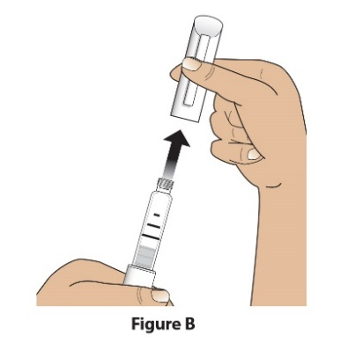  Figure B

Étape 2  Vérification du stylo, de l'étiquette et du médicament | - Vérifiez le stylo.  N'UTILISEZ PAS le stylo Livogiva s'il est endommagé.  - Vérifiez l'étiquette du stylo.  N'UTILISEZ PAS le stylo s'il ne contient pas le médicament correct ou si le médicament est périmé (Figure C).  - Vérifiez la cartouche de médicament. Le médicament liquide doit être transparent et incolore.  N'UTILISEZ PAS le médicament s'il est trouble, coloré, ou s'il contient des particules flottantes (Figure C). | 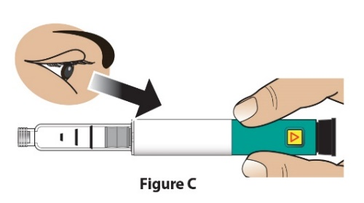  Figure C

Étape 3  Montage d'une aiguille neuve | - Retirez la languette en papier (Figure D). | 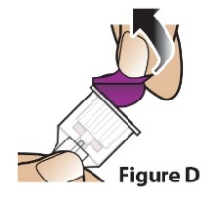  Figure D
Étape 3  Montage d'une aiguille neuve | - Poussez l'aiguille dans l'axe sur la cartouche de médicament (Figure E).  Vissez l'aiguille dans le sens des aiguilles d'une montre jusqu'à ce qu'elle soit solidement attachée (Figure F).  Évitez de trop serrer l'aiguille. | 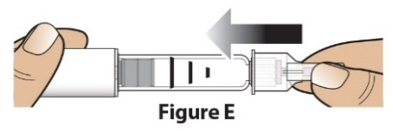  Figure E  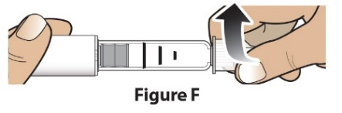  Figure F

Étape 4  Retrait de la coiffe d'aiguille externe | Retirez la grande coiffe d'aiguille externe (Figure G) et mettez-la de côté pour plus tard (voir Étape 9). | 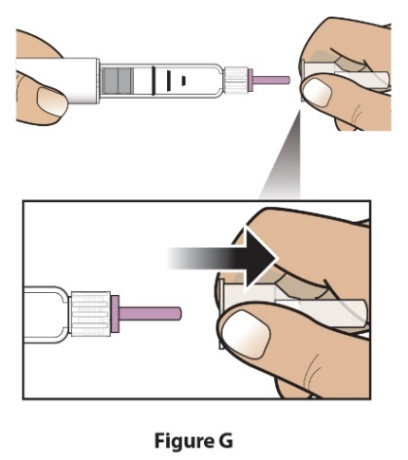  Figure G

Étape 5  Préparation de la dose | Tirez le poussoir d'injection noir vers l'arrière jusqu'à la butée (Figure H). | 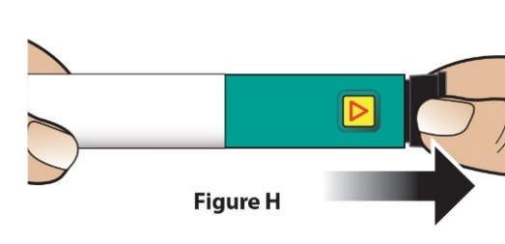  Figure H
Étape 5  Préparation de la dose | Vérifiez que la bande rouge est visible. En outre, la fenêtre d'instruction affichera une flèche dirigée vers l'extrémité de l'aiguille du stylo (Figure I). | 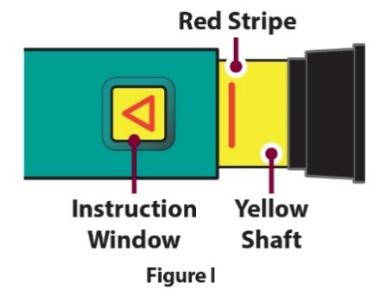  Figure I  Piston jaune  Fenêtre d'instruction
Dépannage lors du réglage de la dose

Si le stylo ne se prépare pas complètement ou si vous n'arrivez pas à tirer sur le poussoir d'injection noir, consultez la section Dépannage, Problème E.
Bande rouge
Administration de l'injection

Étape 6  Retrait de la coiffe d'aiguille interne | Retirez la petite coiffe d'aiguille interne et éliminez-la (Figure J). L'aiguille nue sera exposée. | 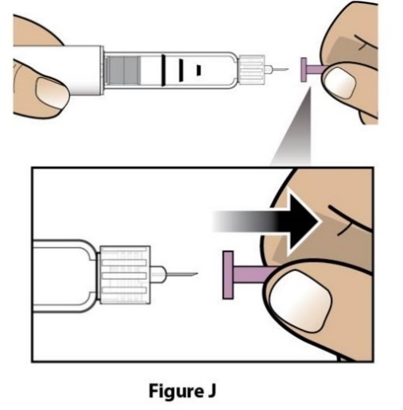  Figure J

Étape 7  Injection de la dose | - Tenez délicatement un pli de peau au niveau de la cuisse ou de l'abdomen et insérez l'aiguille perpendiculairement dans le pli de peau (Figure K). | 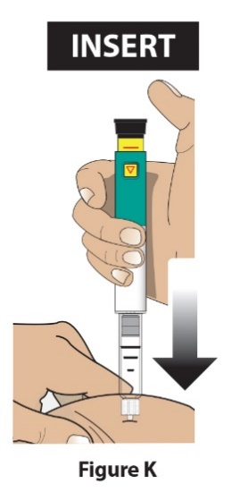  INSÉREZ  Figure K
Étape 7  Injection de la dose | B) Appuyez sur le poussoir d'injection noir jusqu'à la butée et maintenez-le enfoncé (Figure L). | 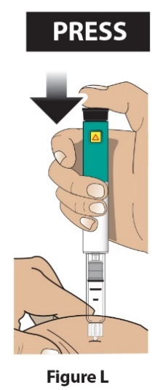  APPUYEZ  MAINTENEZ  Figure L
Étape 7  Injection de la dose | C) Maintenez-le enfoncé et comptez lentement jusqu'à 5 pour vous assurer que la dose complète a été administrée (Figure M). Le déplacement du poussoir d'injection noir peut ne pas être visible. Pour vérifier que la dose a été administrée, passez à l'étape 8 "Confirmation de l'administration". | 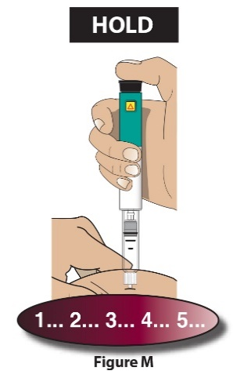  Figure M  RELEVEZ
 | D) Sortez l'aiguille de la peau (Figure N).  Après le retrait de l'aiguille, retirez votre pouce du poussoir d'injection noir. | 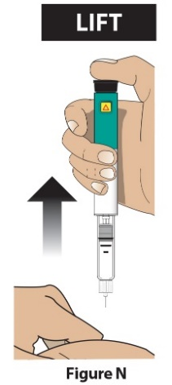  Figure N

Après l'injection

Étape 8  Confirmation de l'administration | Vérifiez que le poussoir d'injection noir est complètement enfoncé. La fenêtre d'instruction affichera une flèche dirigée VERS le poussoir noir.  Si le piston jaune n'est plus visible, cela indique que vous avez terminé correctement les étapes d'injection (Figure O).  Remarque importante  Vous ne devez voir AUCUNE partie du piston jaune. Si c'est le cas et que vous avez déjà injecté le médicament, N'EFFECTUEZ PAS une deuxième injection au cours de la même journée.  Au lieu de cela, vous DEVEZ réinitialiser l'appareil.  Reportez-vous à la section Dépannage, Problème A. | 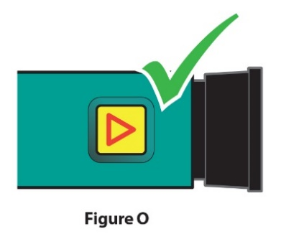  Figure O

Étape 9  Retrait et élimination de l'aiguille | - Capturez la grande coiffe d'aiguille externe en poussant le stylo avec l'aiguille montée dans la coiffe (Figures P et Q). N'essayez pas de replacer la coiffe d'aiguille en utilisant les mains. | 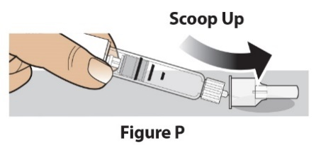  Figure P  Capturez  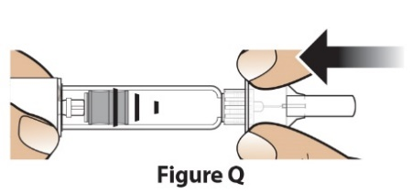  Figure Q
Étape 9  Retrait et élimination de l'aiguille | - Dévissez complètement l'aiguille recouverte en tournant la grande coiffe d'aiguille de 3 à 5 tours dans le sens inverse des aiguilles d'une montre (Figure R).  Retirez l'aiguille dans l'axe du stylo (Figure S). | 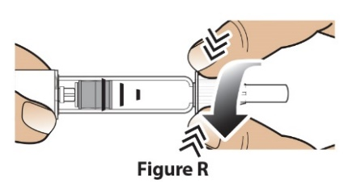  Figure R  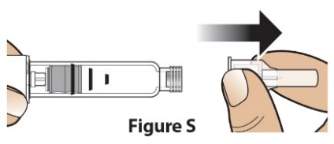  Figure S
Étape 9  Retrait et élimination de l'aiguille | - Éliminez l'aiguille dans un contenant résistant à la perforation, conformément à la réglementation locale (Figure T).  NE RÉUTILISEZ PAS l'aiguille. | 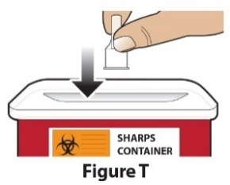  Figure T
Élimination des aiguilles

Pour plus d'informations sur la manière d'éliminer correctement de l'aiguille, reportez-vous à la section Informations sur l'élimination.

Étape 10  Remise en place du capuchon et conservation du stylo | - Poussez le capuchon blanc sur le stylo (Figure U). | 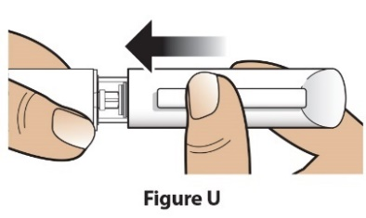  Figure U
 | - Après l'utilisation, conservez toujours le stylo dans un réfrigérateur avec le capuchon blanc installé (Figure V).  NE CONSERVEZ PAS le stylo avec une aiguille attachée. | 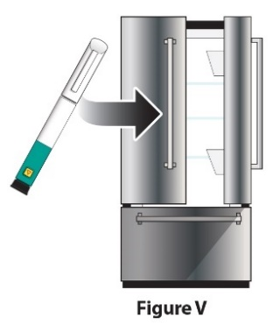  Figure V

Dépannage

Problème |  | Solution
A | Le piston jaune reste visible après avoir appuyé sur le poussoir d'injection noir. Comment réinitialiser le stylo Livogiva ? | Pour réinitialiser le stylo Livogiva, suivez les étapes ci-dessous:  1) Si vous avez déjà fait l'injection, NE FAITES PAS une deuxième injection le même jour. Utiliser une aiguille neuve pour l'injection du jour suivant.  2) Retirez l'aiguille.  3) Montez une aiguille neuve, retirez la grande coiffe d'aiguille et mettez-la de côté.  4) Retirez la coiffe d'aiguille interne et éliminez-la.  5) Orientez l'aiguille vers le bas dans un conteneur vide. Poussez sur le poussoir d'injection noir jusqu'à la butée. Maintenez la poussée et comptez len-te-ment jusqu'à 5. Vous pourrez observer un petit jet ou une goutte de liquide. Lorsque vous avez terminé, le poussoir d'injection noir doit être complètement enfoncé.  6) Si le piston jaune est encore visible, n'utilisez pas ce stylo ; contactez votre médecin ou votre pharmacien.  7) Remettez en place la grande coiffe d'aiguille sur l'aiguille. Dévisser complètement l'aiguille en effectuant 3 à 5 tours complets de la coiffe d'aiguille. Retirez la coiffe d'aiguille et éliminez-la conformément aux instructions de votre médecin ou de votre pharmacien. Remettez en place le capuchon blanc et rangez le stylo Livogiva dans un réfrigérateur.  Vous pouvez éviter ce problème en utilisant toujours une aiguille NEUVE pour chaque injection et en appuyant à fond sur le poussoir d'injection noir et en comptant len-te-ment jusqu'à 5.
B | Comment savoir si le stylo Livogiva fonctionne ? | Le stylo Livogiva est conçu pour injecter la dose complète lors de chaque utilisation conforme aux instructions de la section Mode d'emploi.  Le poussoir d'injection noir doit être complètement enfoncé pour indiquer que la dose complète du médicament a été injectée par le stylo Livogiva. Vous devez utiliser une aiguille neuve pour chaque injection afin que le stylo Livogiva puisse fonctionner correctement.
C | Une bulle d'air est présente dans le stylo Livogiva. | La présence d'une petite bulle d'air n'affecte pas la dose et n'entraîne aucune lésion. Vous pouvez continuer à prendre votre dose comme d'habitude.
D | Vous n'arrivez pas à retirer l'aiguille. | 1) Remettez en place la grande coiffe d'aiguille sur l'aiguille.  2) Utilisez la grande coiffe d'aiguille pour dévisser l'aiguille.  3) Dévissez complètement l'aiguille en tournant la grande coiffe d'aiguille de 3 à 5 tours dans le sens contraire des aiguilles d'une montre.  4) Si vous n'arrivez toujours pas à retirer l'aiguille, demandez à quelqu'un de vous aider.  Voir l'étape 9 "Retrait et élimination de l'aiguille".
E | Que faire s'il n'est pas possible de reculer le poussoir d'injection noir ? | Utilisez un nouveau stylo Livogiva pour l'injection de la dose, en suivant les instructions de votre médecin ou de votre pharmacien.  Lorsqu'il devient difficile de reculer le poussoir d'injection noir, cela indique que le stylo Livogiva ne contient pas suffisamment de médicament pour une autre dose. Il est possible qu'un certain volume de médicament soit encore visible dans la cartouche.

Nettoyage et conservation
Nettoyage du stylo Livogiva
- Essuyez la surface externe du stylo avec un linge humide.
- N'immergez pas le stylo Livogiva, ne le lavez pas et ne le nettoyez pas avec un liquide, quel qu'il soit.

Conservation du stylo Livogiva
- Veuillez lire et respecter les instructions de conservation du stylo dans la notice du médicament.
- NE CONSERVEZ PAS le stylo Livogiva avec une aiguille attachée. Cela pourrait affecter la stérilité du médicament lors des injections ultérieures.
- Conservez le stylo Livogiva avec le capuchon blanc installé.
Si le stylo Livogiva a été laissé hors du réfrigérateur, n'éliminez pas le stylo. Rangez le stylo dans un réfrigérateur et contactez votre médecin ou votre pharmacien.

Informations sur l'élimination
Élimination des aiguilles pour stylo et du stylo Livogiva
- Avant d'éliminer le stylo Livogiva, retirez l'aiguille du stylo.
- Déposez les aiguilles usagées dans un conteneur pour objets pointus/coupants ou dans un conteneur en plastique dur muni d'un couvercle de sécurité. Ne jetez pas les aiguilles directement avec les déchets ménagers.
- Ne jetez pas le conteneur pour objets pointus/coupants rempli.

Autres remarques importantes
- NE TRANSFÉREZ PAS le médicament dans une seringue.
- Pendant l'injection, vous pouvez entendre un ou plusieurs clics ; cela correspond au fonctionnement normal du stylo.
- L'utilisation du stylo Livogiva est déconseillée chez les personnes non voyantes ou malvoyantes sans l'assistance d'une personne formée à l'utilisation correcte du stylo.

La dernière date à laquelle ce mode d'emploi a été révisé est:

